税务Ukey申领操作指引（纳税人端）

**一、新办纳税人申领税务Ukey**

**（一）网页版**

1、登陆广东省电子税务局  
https://www.etax-gd.gov.cn/xxmh/html/index.html  
以企业身份进入，依次选择【我要办税】-->【发票使用】-->【发票票种核定】，进入“票种核定”界面。

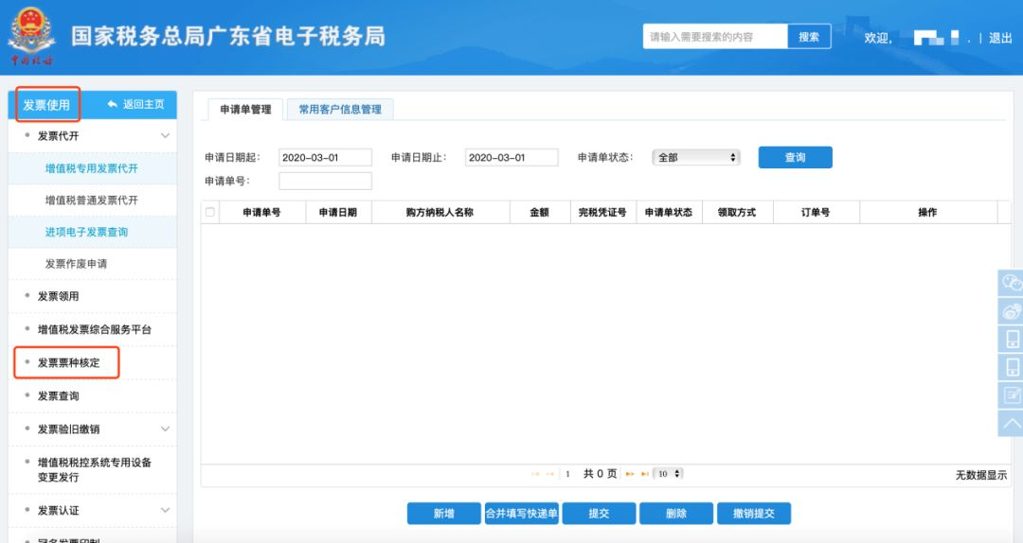

2、进入发票票种核定申请表界面，填写您单位的相关信息后，点击增行，选择您所需要的票种，填写申请每月最高领票数量、登记购票员的信息。

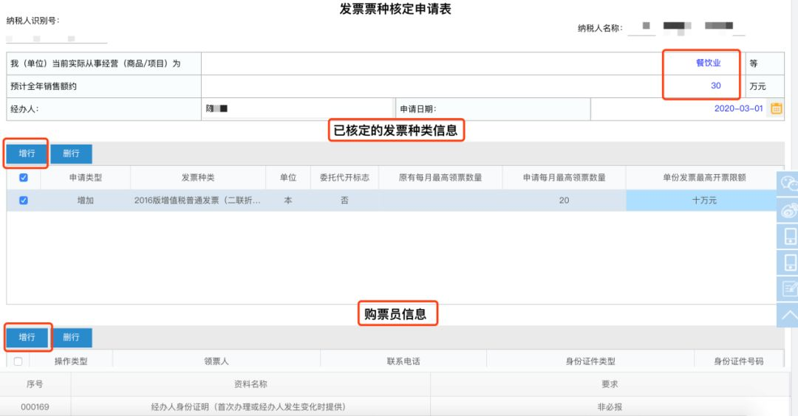

3、首次申领增值税发票的纳税人，点击上方【增值税税控系统专用设备申购】标签页。

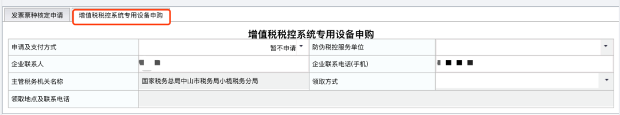

4、点击“申请及支付方式”，选择“免费税务Ukey”，此时会弹出一个温馨提醒，点击确定。

5、选择“领取方式”，若选择税务机关领取则自动带出领取地点及电话，若选择邮政快递领取则需填写收件地址。

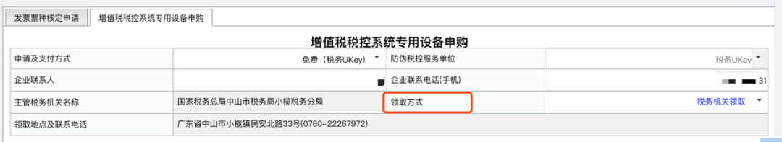

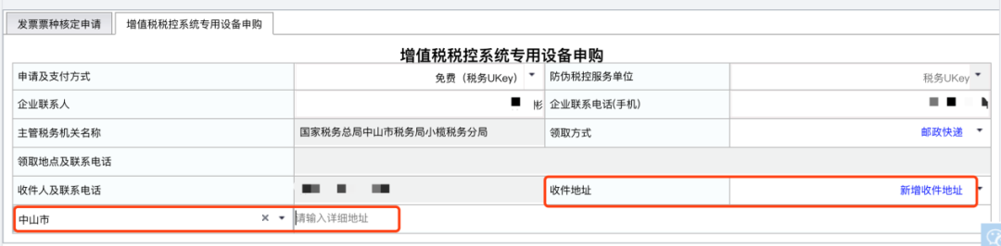

6、点击下一步，上传发票专用章印模，点击提交。

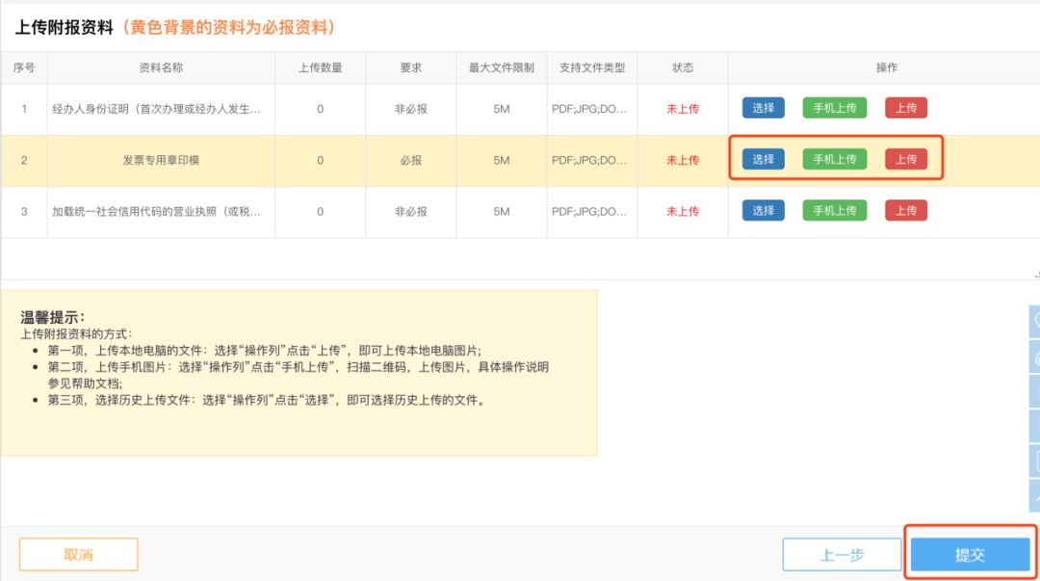

7、接下来请等待税务机关审核您的票种核定并发行您的税务Ukey。您可通过【我要办税】-->【事项办理】-->【事项进度管理】查看审核进度。税务机关审核确认后，您可以申请领用增值税发票。收到税务Ukey和发票后，就可以开具发票。

**移动端**

**（二）APP版**

1、打开“广东税务APP”,点击登录，点击【企业进入】，选择【办税】--> 【事项办理】--> 【发票票种核定】。

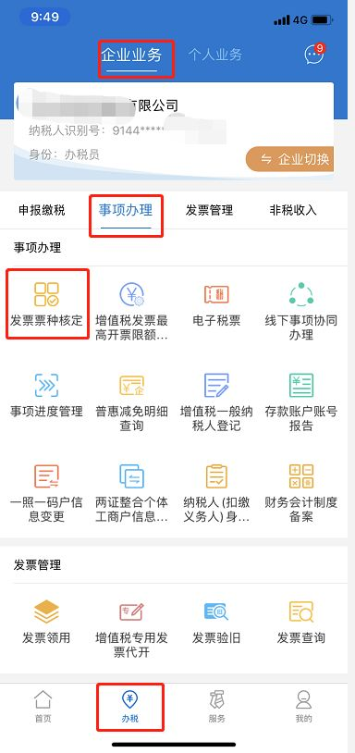

2、点击【新增】增加票种信息或者购票员信息。

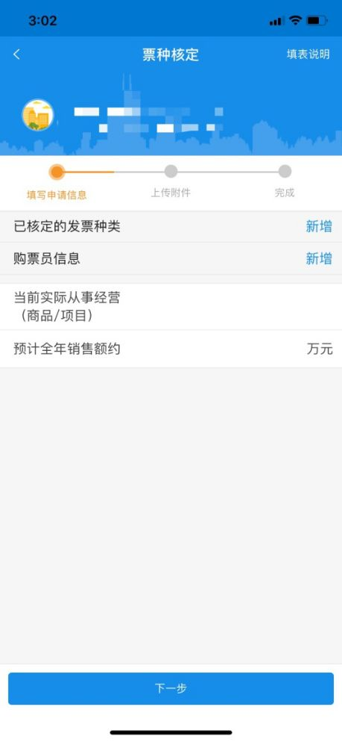

3、与网页端相同，首次申领增值税发票，可选择申领税控设备，选择“申请及支付方式”为【税务Ukey】和“领取方式”后，补充填写表格其他内容，点击下一步，按要求上传附件后，即可提交完成申请。

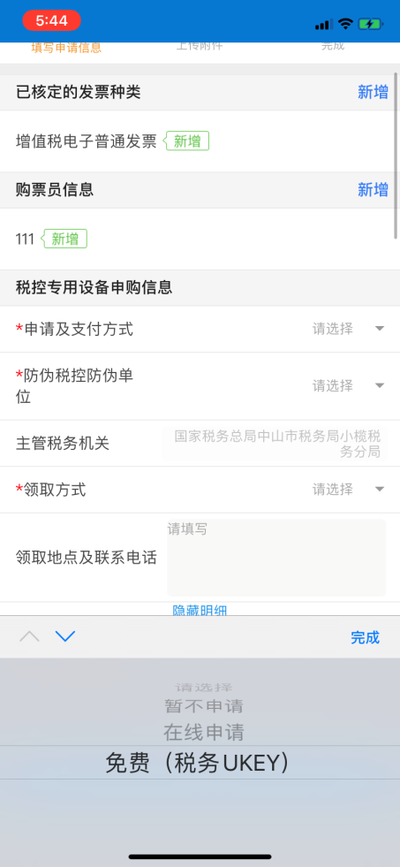

**二、纳税人换领税务Ukey**

电子税务局关于纳税人换领税务Ukey相关功能正在开发，暂无电子税务局端的操作指引，如纳税人需换领税务Ukey请到主管税务机关办税服务厅办理。

1、在办税服务厅申请换领税务Ukey。所需资料：《增值税发票税控系统专用设备注销发行登记表》、经办人（代理人）身份证件、金税盘或税控盘。

2、待税务机关完成税控设备注销发行并完成税务Ukey发行后，即可领回使用。